Приложение 1
к Решению Екатеринбургской
городской Думы
от 12 февраля 2019 года № 23/10

РАЗДЕЛ 2
КАРТА ГРАДОСТРОИТЕЛЬНОГО ЗОНИРОВАНИЯ ТЕРРИТОРИИ МУНИЦИПАЛЬНОГО ОБРАЗОВАНИЯ
«ГОРОД ЕКАТЕРИНБУРГ»

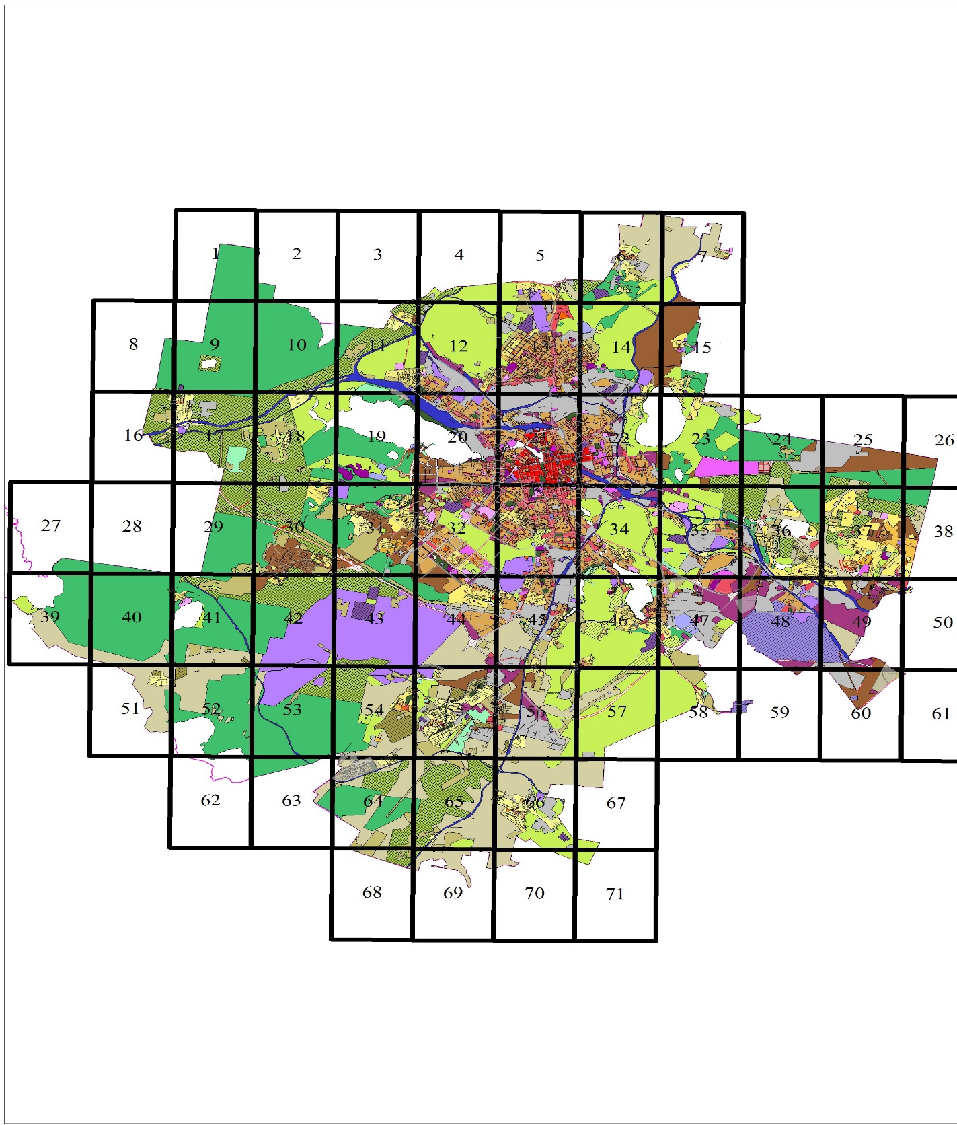

Условные обозначения

Общественно-деловые и коммерческие зоны
Общественно-деловая зона городского центра (Ц-1)
Общественно-деловая зона местного значения (Ц-2)
Зона транспортной инфраструктуры (Ц-3)
Зона крупных торговых центров, оптовой торговли, рынков и складских объектов (Ц-4)
Специальные зоны для осуществления профильных видов деятельности
Зона объектов здравоохранения (ЦС-1)
Зона объектов среднего и высшего профессионального образования, и научных комплексов (ЦС-2)
Зона объектов культурно-зрелищного назначения (ЦС-3)
Зона крупных спортивных и спортивно- зрелищных сооружений (ЦС-4)
Зона объектов религиозного назначения (ЦС-5)
Зона объектов общего образования (ЦС-6)
Жилые зоны
Зона индивидуальных жилых домов усадебного типа (Ж-1)
Зона индивидуальных жилых домов городского типа (Ж-2)
Зона малоэтажной многоквартирной жилой застройки (Ж-3)
Зона среднеэтажной жилой застройки (от 5 этажей до 8 этажей) (Ж-4)
Зона многоэтажной жилой застройки (Ж-5)
Зоны развития застройки
Зона развития застройки (ЗРЗ) Зоны специального назначения
Зона коммунальной инфраструктуры (СО-1)
Зона режимных объектов ограниченного доступа (СО-2)
Зона иных объектов специального назначения (СО-3)
Природно-рекреационные зоны
Зона отдыха населения (Р-1)
Зона специальных зеленых насаждений (Р-2)
Зона природных ландшафтов (Р-3)
Зона центра обслуживания рекреационных территорий (Р-4)
Зона городских лесов (ЗГЛ)
Сельскохозяйственные зоны
Зона сельскохозяйственного использования (СХ-1)
Зона размещения объектов, предназначенных для ведения сельского хозяйства (СХ-2)
Зона коллективных садов, садовых и огородных земельных участков (СХ-3)
Зона личного подсобного хозяйства
(СХ-4)
Производственные и коммунальные зоны
Зона производственно-коммунальных объектов (ПК-1)
Зоны комплексного развития территории
Зона комплексного развития территории (КРТ)
Территории, на земельные участки в пределах которых действие градостроительных регламентов не распространяется
Территории общего пользования (ТОП-1)
Территории общего пользования (улично-дорожная сеть) (ТОП-2)
Территории железной дороги федерального подчинения (ТЖД)

Фрагмент № 21 карты градостроительного зонирования территории муниципального образования «город Екатеринбург»

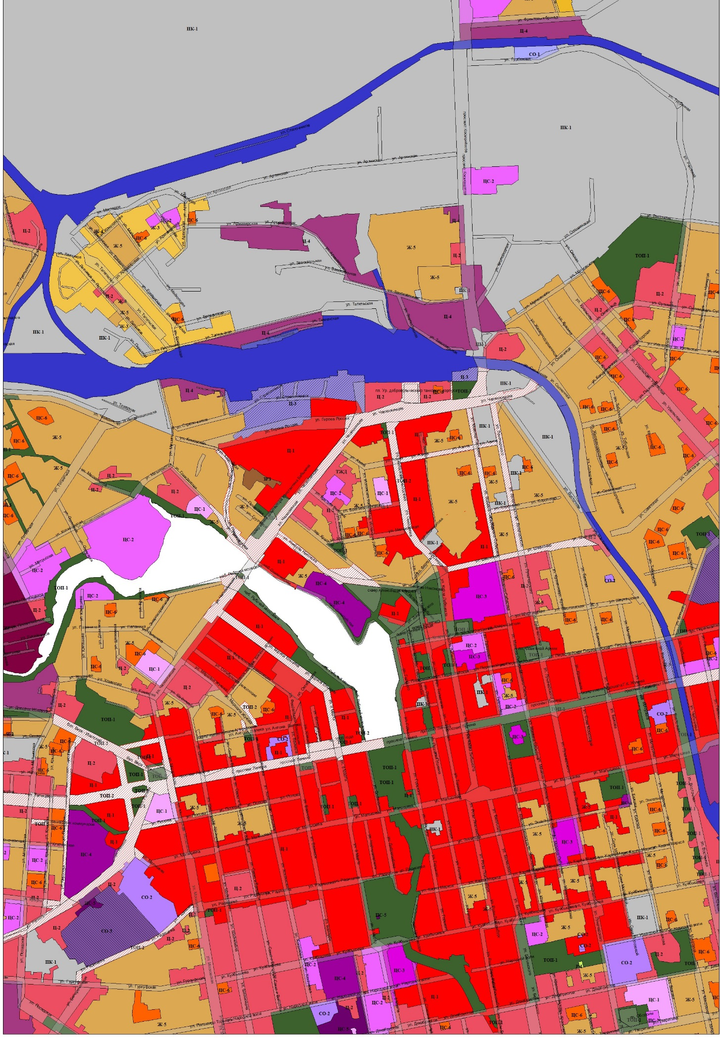

Фрагмент № 22 карты градостроительного зонирования территории муниципального образования «город Екатеринбург»

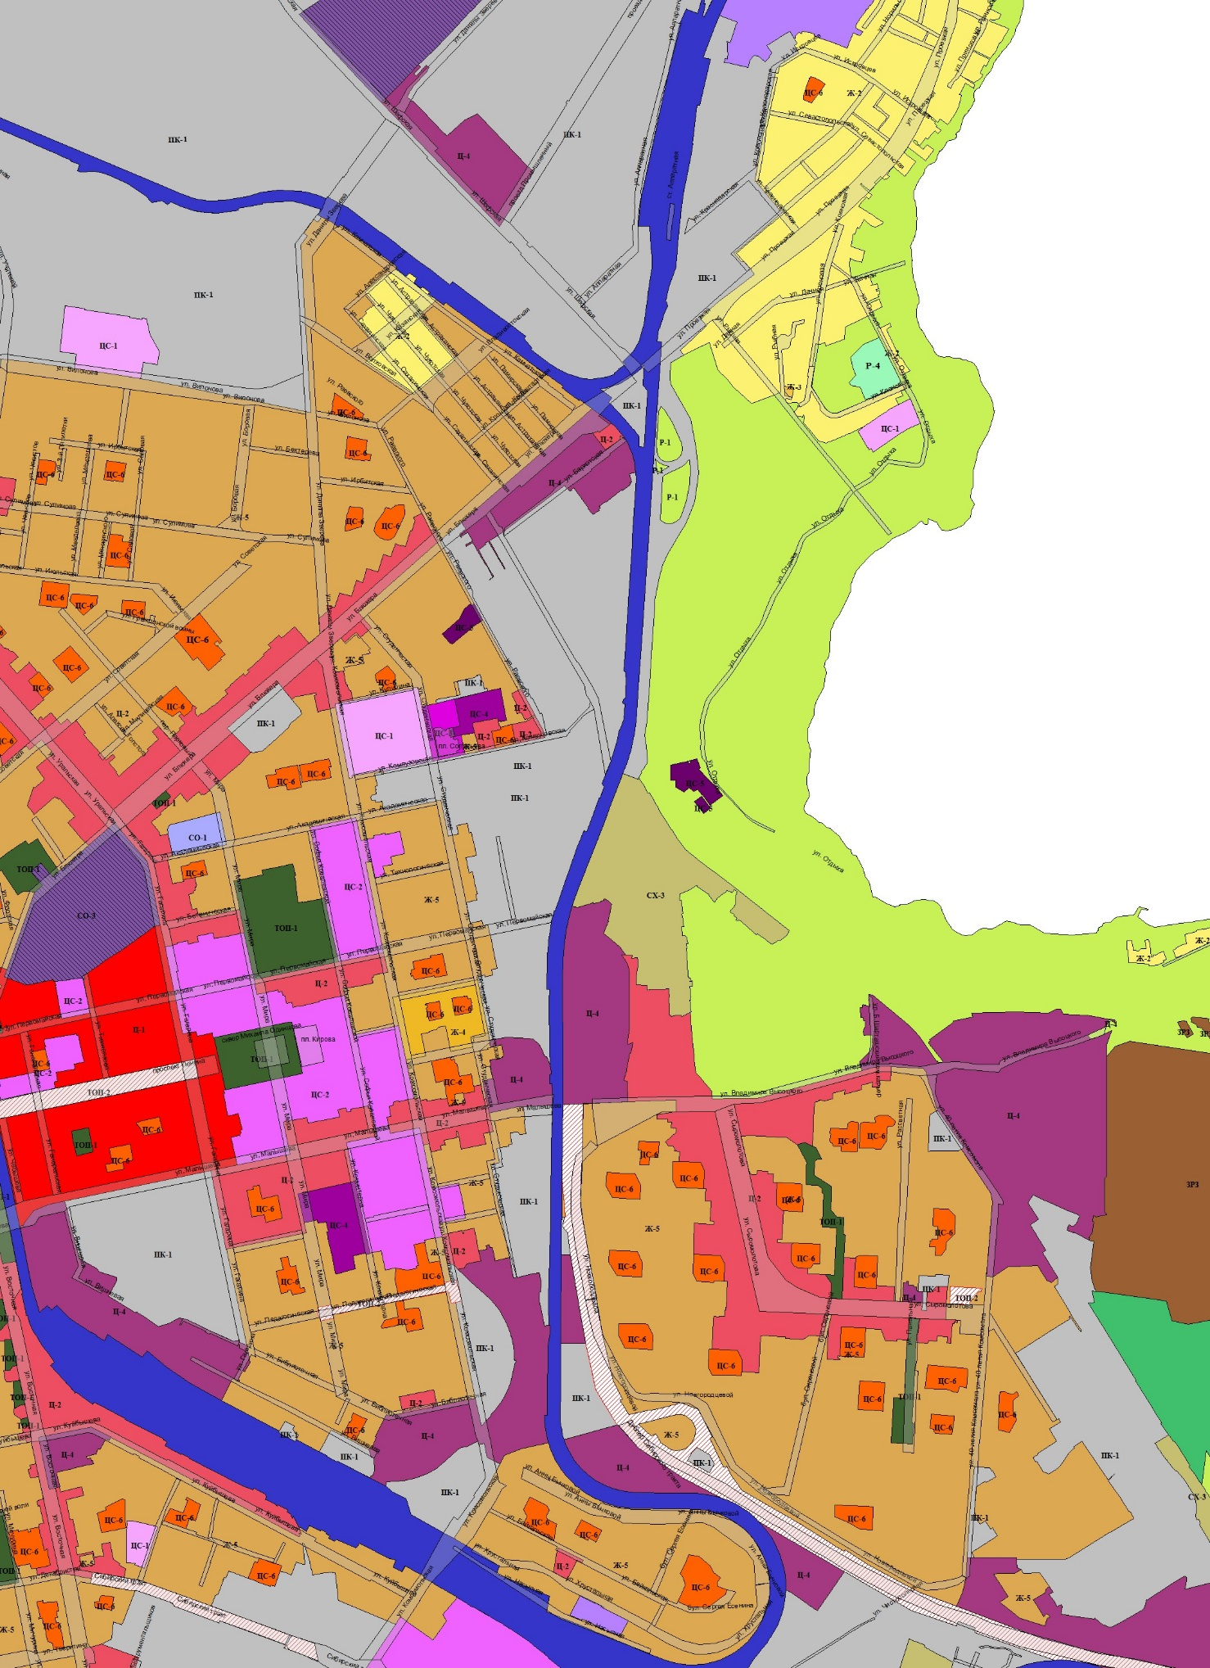

Фрагмент № 31 карты градостроительного зонирования территории муниципального образования «город Екатеринбург»

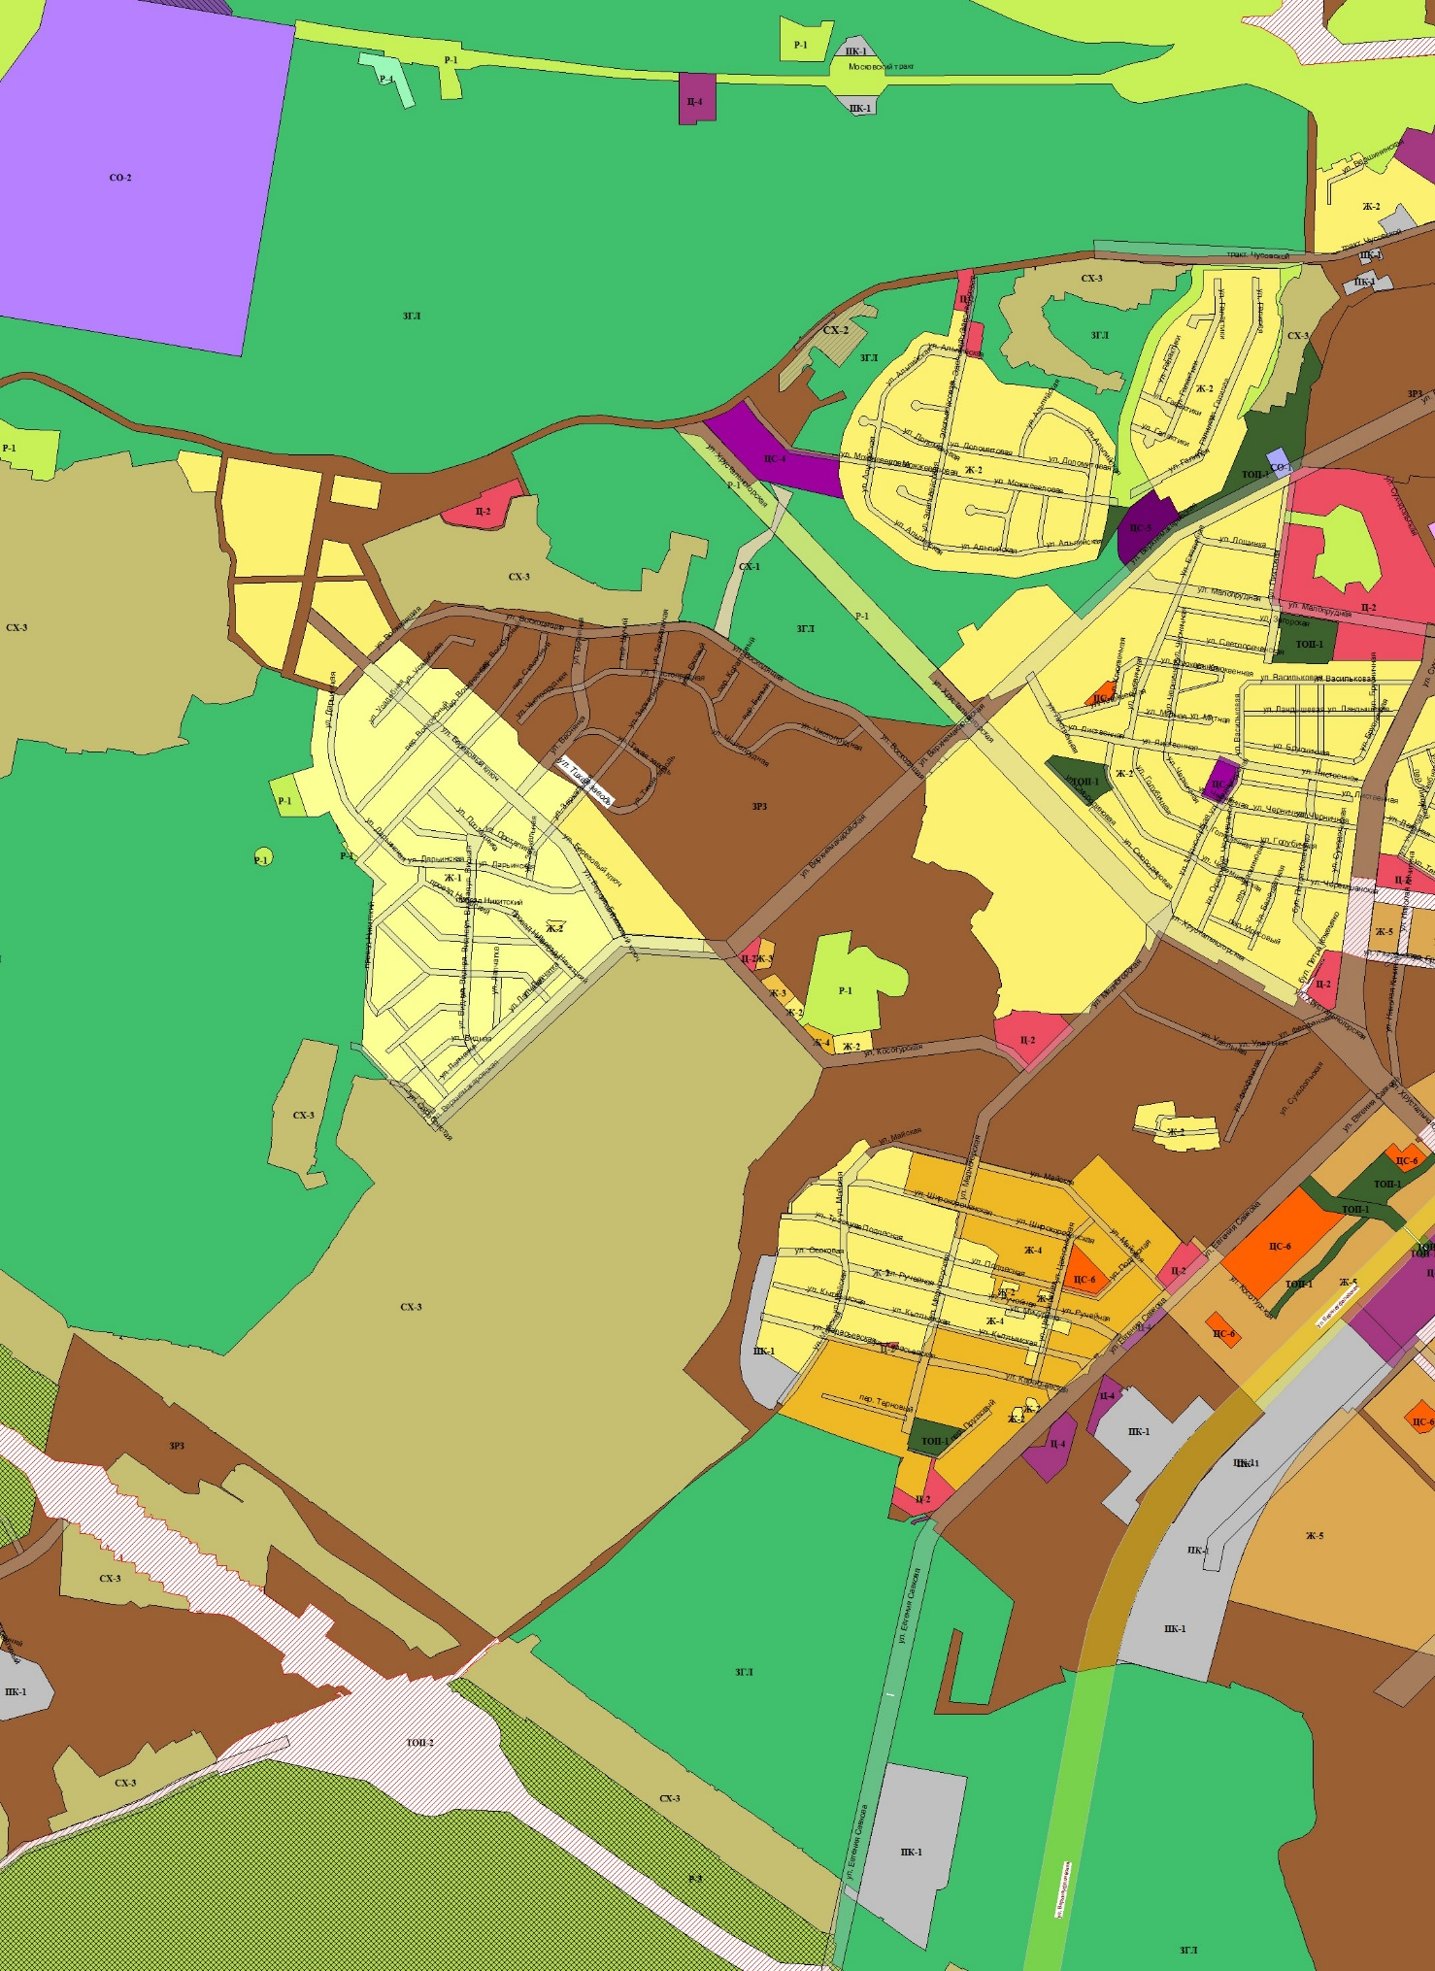

Фрагмент № 33 карты градостроительного зонирования территории муниципального образования «город Екатеринбург»

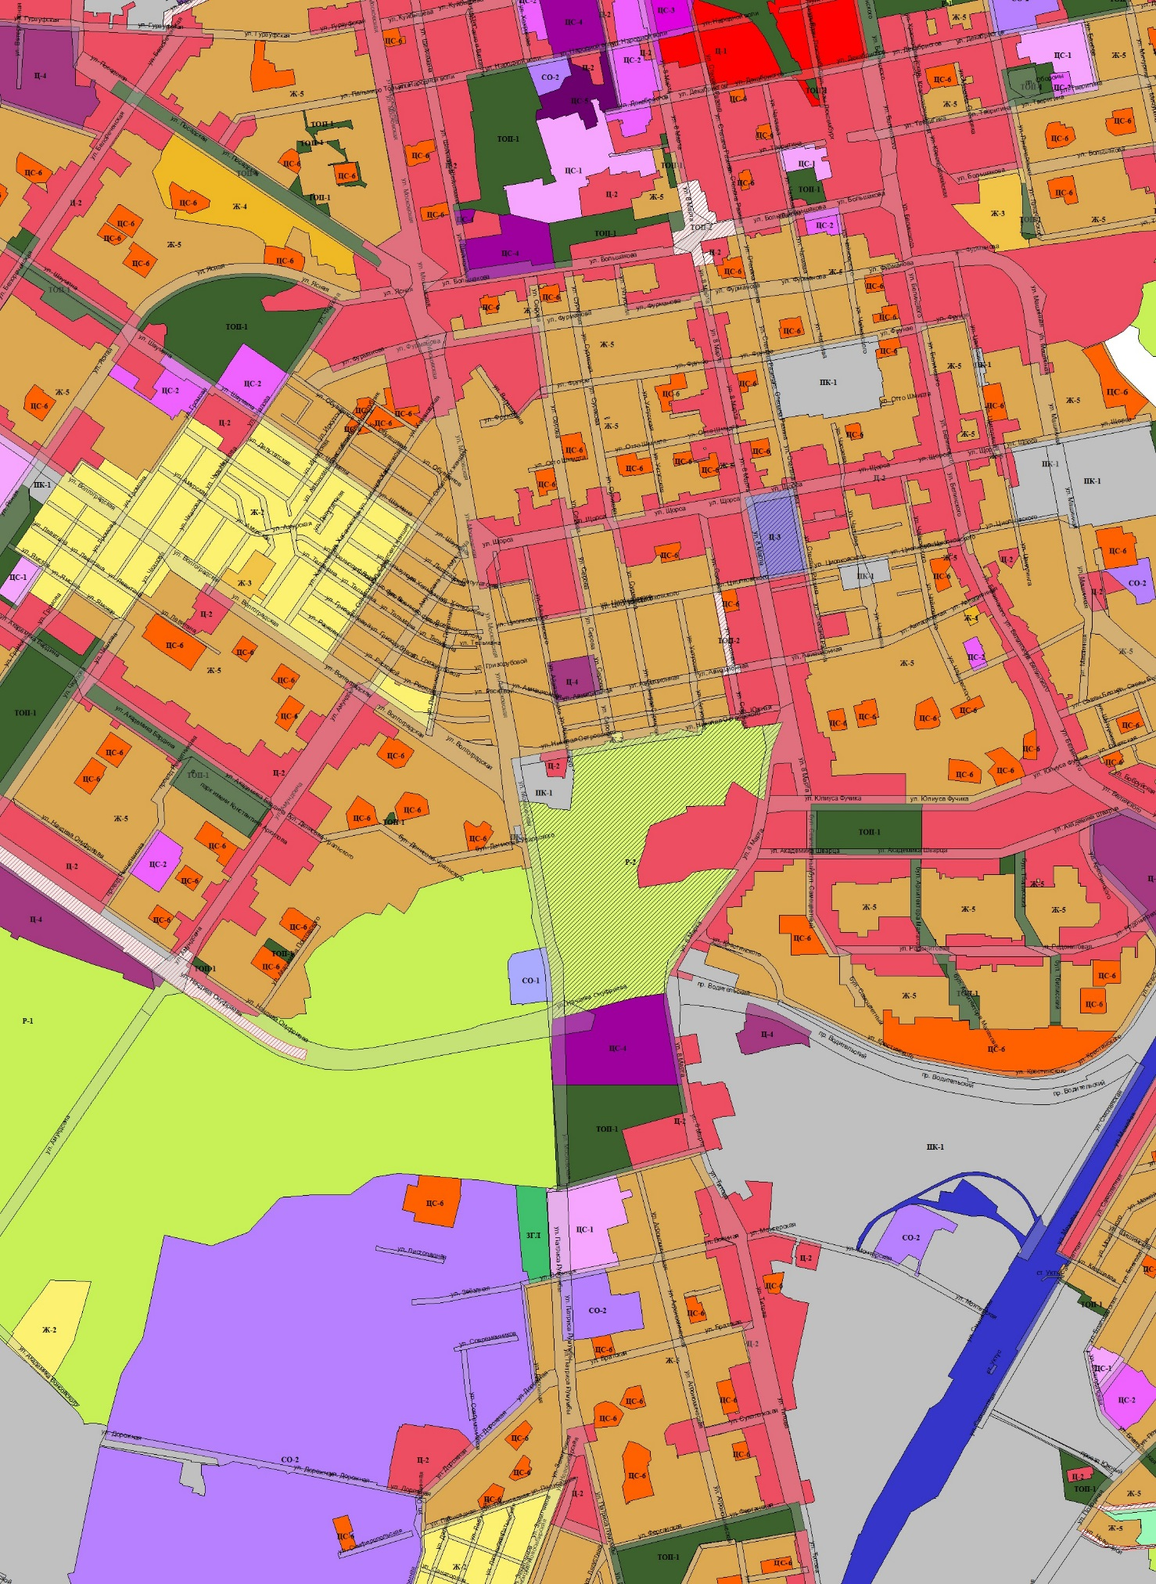

Фрагмент № 34 карты градостроительного зонирования территории муниципального образования «город Екатеринбург»

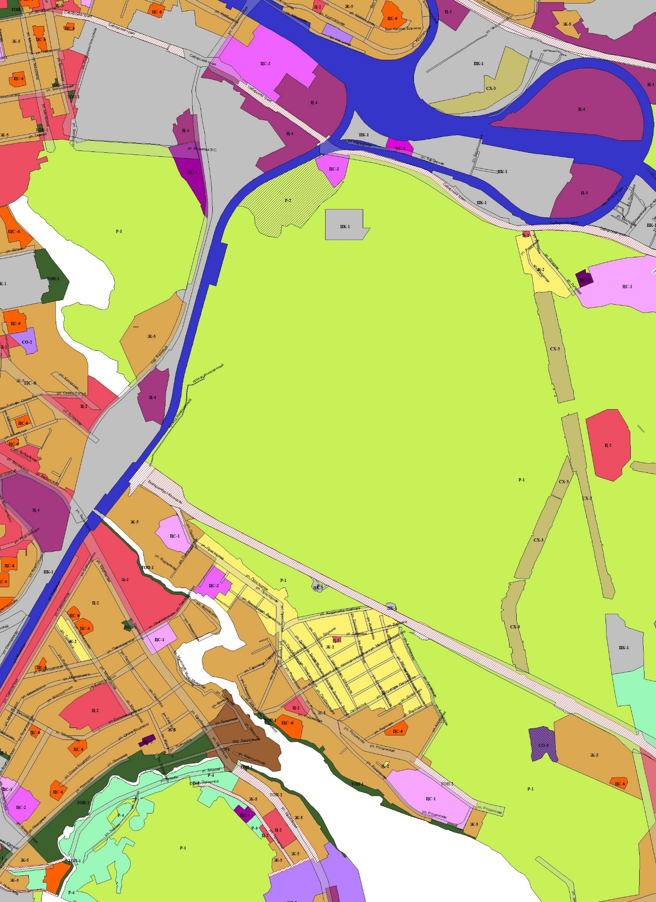

Фрагмент № 45 карты градостроительного зонирования территории муниципального образования «город Екатеринбург»

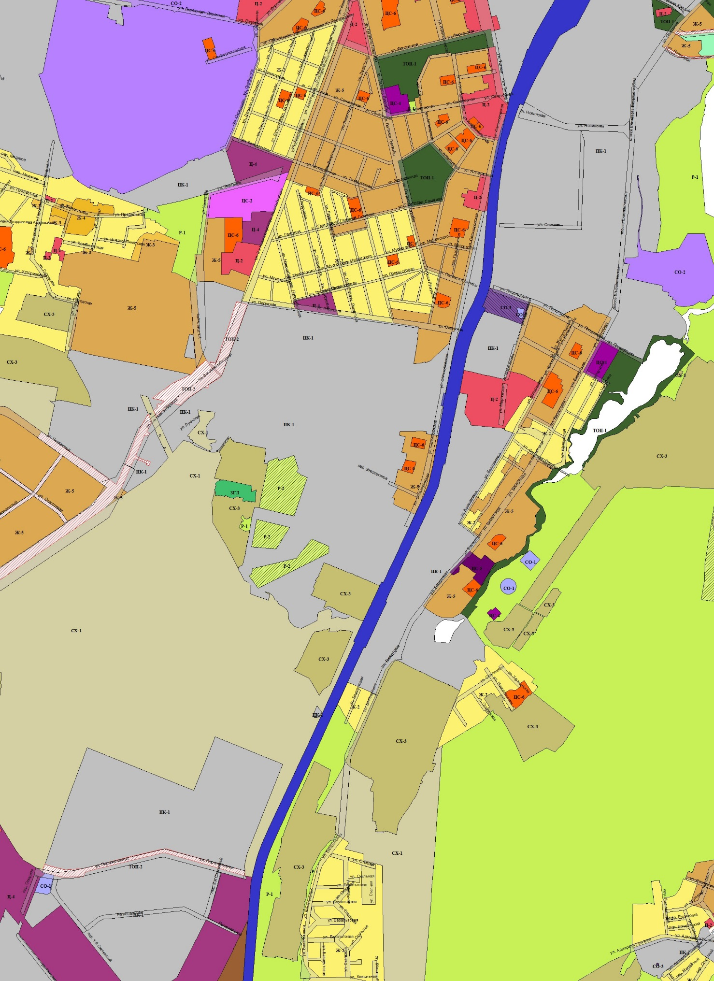

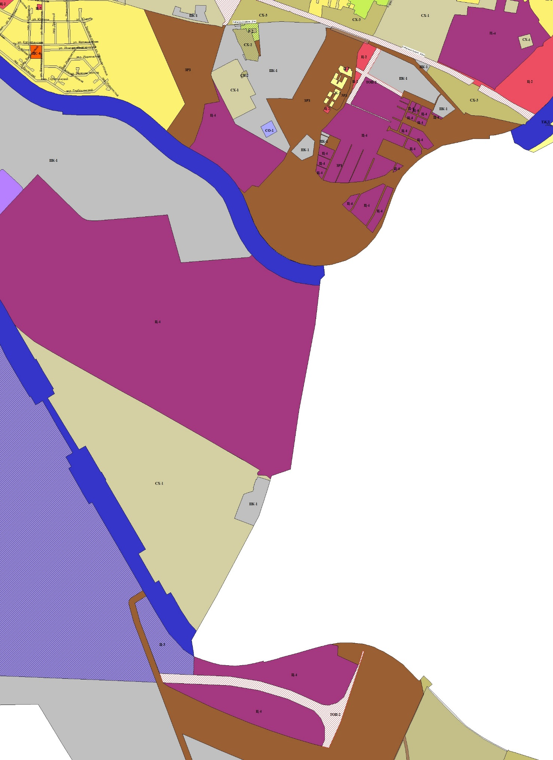
Фрагмент № 49 карты градостроительного зонирования территории муниципального образования «город Екатеринбург»

